2ª CURSA MUNTANYA BOSCOS DE TARRAGONA

19 DE MAIG DE 2013

ASPECTES GENERALS

- DATES DE CELEBRACIÓ: 19 de maig de 2013

- RECORREGUT:
Sortida a les 9 del mati Cala Romana (Parking Tennis Park). Pas pel Loreto a les 9:30 el primer i 9:45 el darrer. Pas pel pont de l’autopista de Boscos de Tarragona a les 10:00 el primer i 10:30 el darrer. Arribada a Cala Romana (Parking Tennis Park) a les 11:00 el primer i 12:00 el darrer.

PROGRAMA D’ACTES I INSTRUCCIONS

DIUMENGE, 19 DE MAIG

TORN DE MATI:

2ª CURSA DE MUNTANYA BOSCOS DE TARRAGONA19 DE MAIG DE 2013

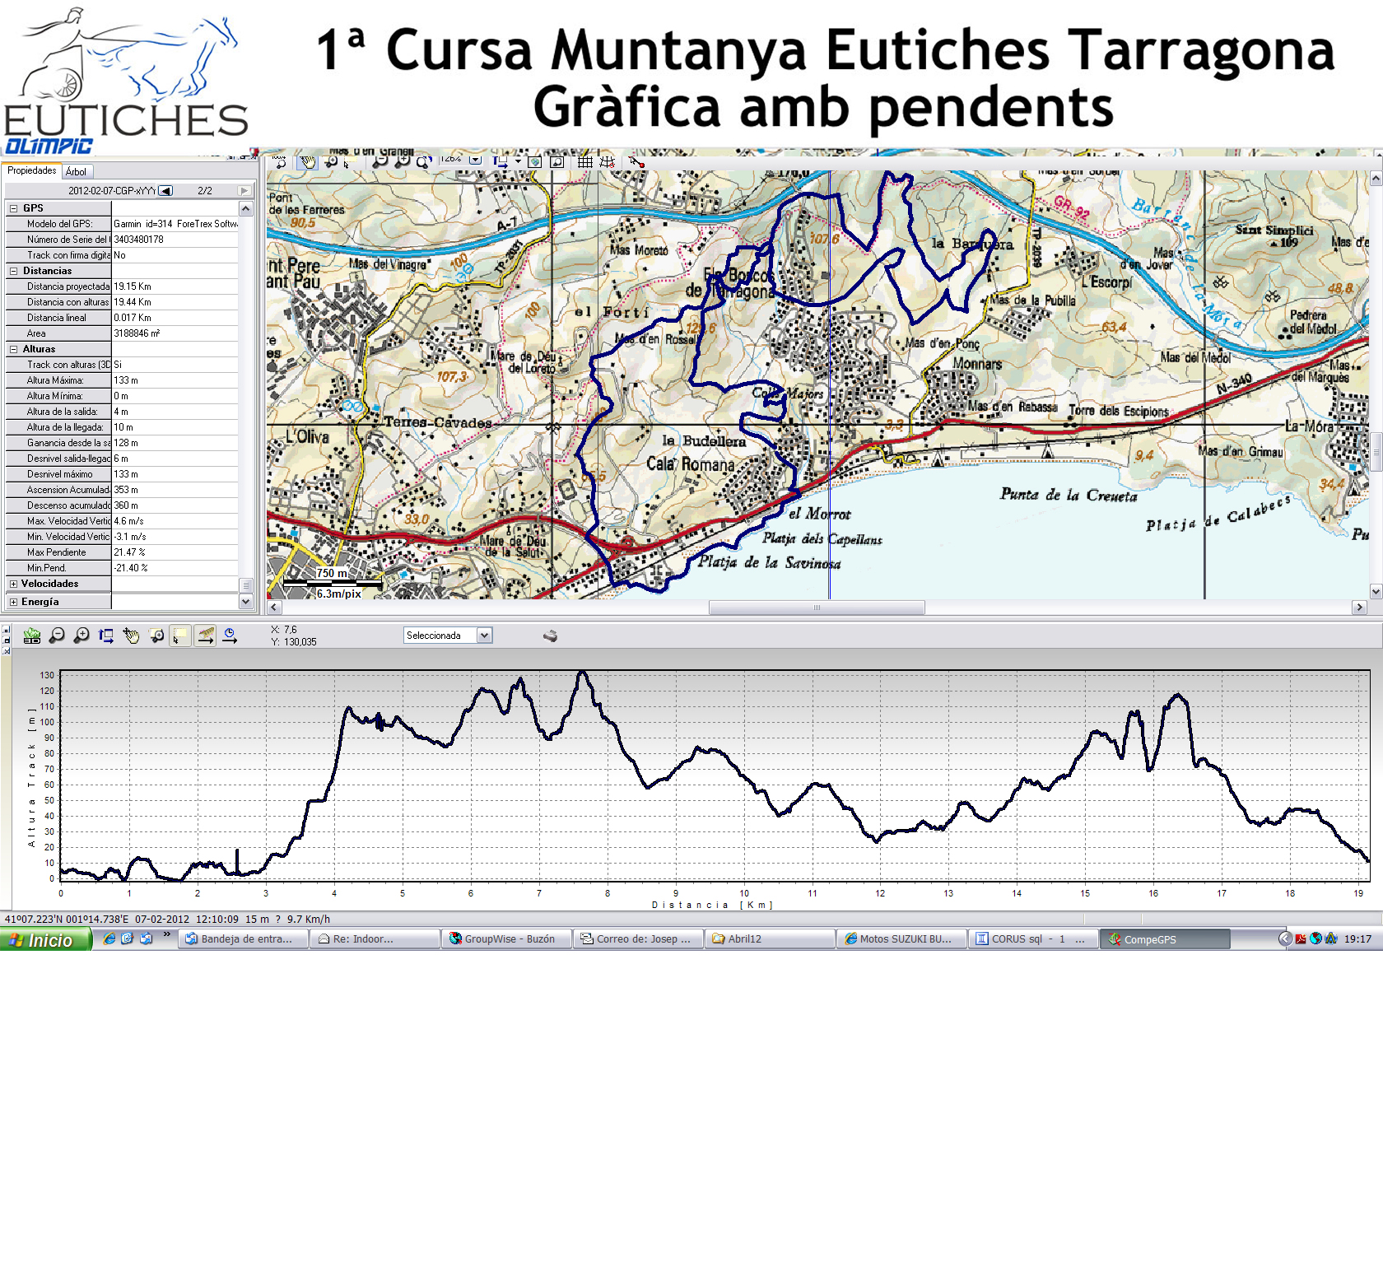

Sortida a les 9 del mati Cala Romana (Parking Tennis Park). Pas pel Loreto a les 9:30 el primer i 9:45 el darrer. Pas pel pont de l’autopista de Boscos de Tarragona a les 10:00 el primer i 10:30 el darrer. Arribada a Cala Romana (Parking Tennis Park) a les 11:00 el primer i 12:00 el darrer.

- Identificació dels responsables de l’organització i concretament del director executiu i del responsable de seguretat vial, que dirigirà l’activitat del personal auxiliar habilitat.

- Proposició de mesures de senyalització de la prova i de la resta dels dispositius de seguretat previstos en els possibles llocs perillosos, així com la funció que hagi de desenvolupar el personal auxiliar habilitat, tot això mitjançant informe detallat i que serà comunicat en el seu moment pel responsable de la seguretat vial de la prova o les forces de l’ordre al personal responsable de la vigilància d’aquests punts conflictius.

Senyalització de la prova amb guix i cintes de plastic que es retiraran al finalitzar la cursa. Senyalització dels perill amb cartells produïts per la organització

